И.Н. Бабахина,
Учитель технологии МБОУ «СОШ.№72» г. Рязани
При подготовке статьи были использованы фотографии с сайта и фото с выставки Сергея Глебушкина

Русский народный костюм.

Колдовская сила русского народного костюма так велика, что, однажды заглянув в эту сокровищницу и осознав ее связи с обычаями, обрядами, с древнейшими истоками русской культуры, уже не можешь оторваться от нее. Народный костюм – то звено, которое связывает художественное прошлое нашего народа с его настоящим и будущим.
Традиционный женский наряд русского Севера часто называют «сарафанным комплексом», так как основные его части — рубаха и сарафан.
Рубаху наши предки носили с незапамятных времен. Это была главная, а порой и единственная одежда: по обычаю деревенские парни и девушки еще в XIX веке кое-где до самой свадьбы ходили в одних рубахах, перехваченных пояском.
В старину рубаху шили из льняного или конопляного холста, пропуская цельное полотнище от ворота до подола. Отсюда и название — проходница, бытовавшее в Вологодской губернии. Но уже в прошлом столетии такая одежда встречается лишь как свадебная и похоронная, в обычное же время носят рубаху из двух частей. Верхнюю называли на Севере рукава и шили из более тонкой, даже покупной материи, нижнюю — стан — из обычной домотканины.
В русской деревне украшали не всякую одежду, а только праздничную и обрядовую. Самую богатую, годовую, надевали три-четыре раза в году, в самые торжественные дни. Ее очень берегли, старались не стирать и передавали по наследству.
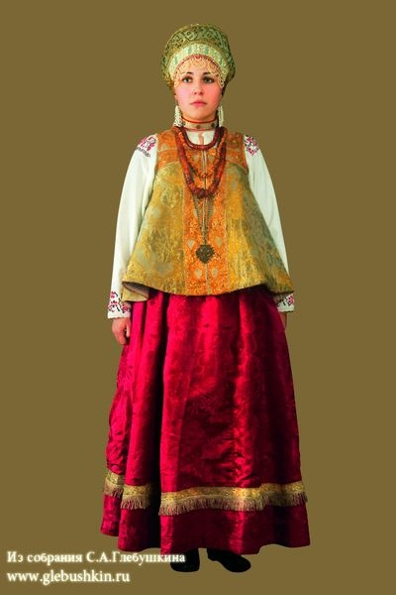
Готовя нарядную рубаху, деревенские рукодельницы показывали все, на что способны. Рукава, плечи и ворот, не закрытые сарафаном, расшивали красными нитками. Часто украшали и подол. У особых рубах, которые с пояском надевали на покос или жатву, его почти сплошь покрывал вышитый или тканый узор. Шли с песнями — ведь для крестьян сбор урожая не только тяжкий труд, но и великий праздник. В Олонецкой губернии бытовала нарядная плакальная рубаха, или махавка, с очень длинными и узкими рукавами. Невеста надевала ее в день свадьбы и, прощаясь с родителями, махала концами рукавов вокруг головы и по полу, причитая об ушедшем девичестве и будущей жизни в чужой семье...
Интересно, что слово «сарафан» впервые встречается на Руси в документах XIV века применительно к мужской одежде. Наиболее древний тип женского сарафана — шушпан со сплошным передним полотнищем. Но уже в прошлом веке его донашивали пожилые крестьянки, а молодежь освоила распашной сарафан, застегивающийся на ажурные металлические пуговицы. Из-за большого числа клиньев, сильно расширяющих его в подоле, он получил название клинник. Впрочем, встречались и другие названия — по ткани: кумашник, набоешник, штофник — ведь клинники шили не только из окрашенной в синий или красный цвет домотканины, но и из покупных материй. Необыкновенно популярен был кумач, который шел на праздничную одежду. На самую же нарядную брали шелковые ткани — атлас и штоф, а в наиболее зажиточных семьях — парчу. Во второй половине XIX века на смену косоклинному пришел прямой сарафан из пяти-шести полотнищ с узкими лямками: лямошник, круглый, раздувай, москвич, шубка.
На Руси никогда не ходили распояской, и первой «одеждой», которую получал новорожденный, был пояс.
Наконец, головной убор, без которого костюм русской крестьянки просто немыслим. Ведь по древнему обычаю замужняя женщина не показывалась на людях простоволосой — это считалось большим грехом. Девушки могли не покрывать волос. Отсюда различие головных уборов: у замужней это глухая шапочка, у девушки — перевязка, оставляющая верх головы незакрытым.
Великолепны праздничные кокошники северянок, расшитые золотной нитью и речным жемчугом. Своей формой они походили на распушившуюся курочку, но кое-где имели иные очертания. Скажем, нижегородские — с высоким гребнем в виде полумесяца или островерхие костромские. Нарядная девичья коруна действительно напоминала старинный царский венец с причудливыми зубцами, которому вторил парчовый косник, также отделанный жемчугом и шитьем. В будни девушки носили ленточку или платок.
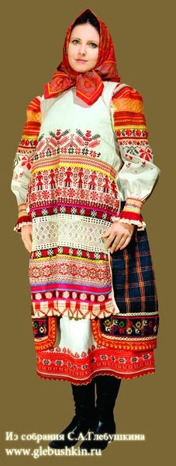
Что еще дополняло основной костюм? С богатым сарафаном надевали для тепла парчовую душегрею, собранную на спине красивыми складками. С рукавами — называлась епанёчка, на лямках — коротенька. Вышитый передник тоже мог иметь рукава, но чаще надевался на шею или повязывался над грудью. Ну и в праздник — красивый платок или шаль, скажем, каргопольский золотой плат с узорами. Таков наряд крестьянок русского Севера.
Костюм южных губерний заметно отличался от него. И по составу — это так называемый «поневный комплекс». И по материалам — здешние крестьяне жили беднее и не покупали дорогих тканей. И по стилю — южнорусский костюм ярче и пестрее, чему причиною иной климат и соседство степных народов.
Основу его составляет древняя поясная понева. Представьте себе три сшитых полотнища с продетым вверху шнуром — гашником. Их обертывают вокруг бедер и укрепляют на талии, причем полы не сходятся и в просвете видна рубаха. Это старинная распашная понева. Глухая появилась позже, когда прореху стали закрывать полотнищем другой материи — прошвой.
Делали поневу обычно из шерстяной домотканины, синей или черной, в крупную клетку. Этот орнамент дополняли вышитым или тканым узором, молодухи к тому же нашивали ленты, кисти, пуговицы, блестки.
Для здешнего наряда вообще характерна повышенная узорность. Рубаха суцельная и очень длинная. Ее подтягивали до колен, и у пояса образовывался большой напуск, который использовали как карман. Из-за этого мешка рязанок в старину часто дразнили «косопузыми».
В полный ансамбль входили еще навершник древнего туникообразного покроя и передник, прикрывающий прореху или прошву.
. А вот о головном уборе замужней женщины — кичке следует сказать особо. Это целое сооружение, состоявшее порой из десяти частей, а по весу достигавшее семи килограммов. Сначала надевали собственно кичку — холщовую шапочку на вздержке с твердым остовом. В передней части ее нередко возвышались рога (Кое-где ее называли «сорокой» — по верхней части, напоминающей в разложенном виде птицу с крыльями.). Видимо, они связаны с какими-то весьма древними представлениями, ибо раскопанные в Киеве глиняные женские фигурки тоже имеют двурогие уборы. Поверх кички надевали расшитые золотом или бисером налобник, позатыльник, сороку, наушники. Известна задорная частушка: «Рязанские рога не кину никогда: буду есть одну мякину, а рога свои не кину!..»
Наконец, обувь. Мы привыкли к мысли, что в деревне все ходили в лаптях. А ведь их носили преимущественно в центрально-черноземных губерниях, где сильнее сказалось крепостное право. Тут даже венчали и хоронили в лаптях. Зато степняки, поморы, сибиряки их вовсе не знали. На Севере лапти плели для работы, ибо на покосе или жатве они незаменимы: удобные, легкие и ногу не наколешь. В праздники же надевали обувь кожаную — сапоги, полусапожки, башмаки. И еще коты с красной оторочкой — что-то вроде туфель попросторнее, чтобы нога в шерстяном чулке вошла. Вязаные чулки до колен с узорной опиской носили и мужчины и женщины, но с лаптями — обычно холщовые или суконные онучи белого цвета. Кажется, самая незамысловатая деталь костюма, а сколько и тут выдумки! Оборы, которыми привязывали обувь к ноге, часто плели из черной шерсти — представьте, как красиво перекрещивались они поверх праздничных онуч!
